IVY-1

Gestione elettronica della pressione idraulica.

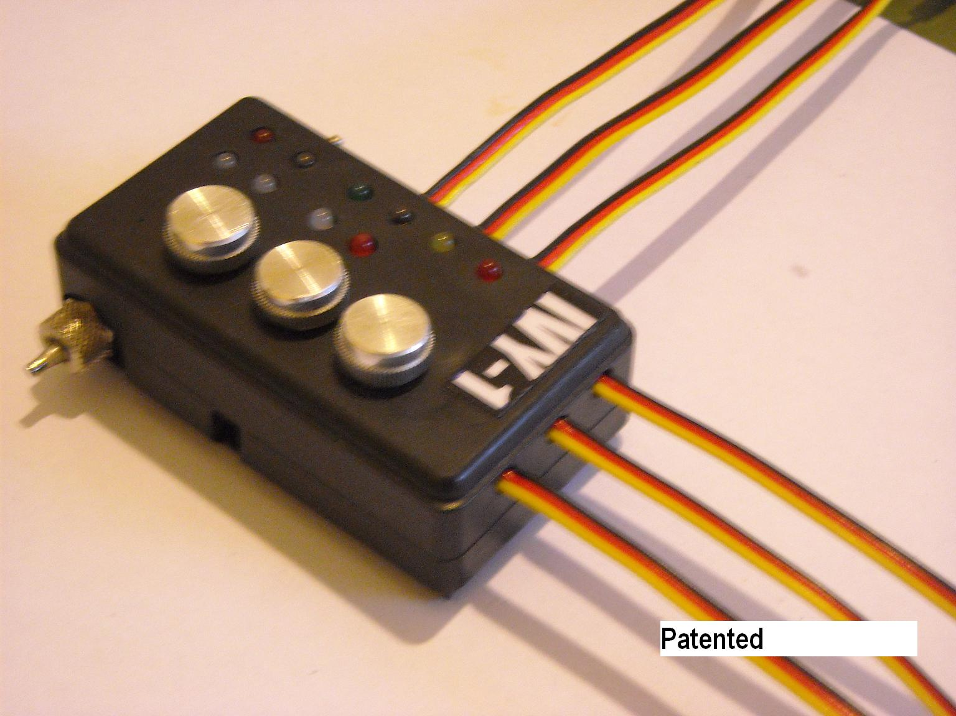

Manuale d’uso.

(Edizione 1.0)
Manuale d’uso di IVY-1

Indice.

1) Indice.

2) Avvertenze e precauzioni d’uso.

3) Presentazione.

4) Legenda.

5) Installazione.

6) Funzionamento ed utilizzo.

7) Eventuali problemi e relative cause/soluzioni.

8) Dati tecnici.

9) Limiti di garanzia.

10) Diritti dell’autore.

Avvertenze e precauzioni d’uso.

ATTENZIONE! Leggere bene questo manuale prima di installare ed utilizzare IVY-1. Conservare il manuale in modo da poterlo consultare anche in un secondo momento.
IVY-1 è un apparecchio elettronico molto delicato e va maneggiato con cura.
IVY-1 non è un giocattolo, tenere IVY-1 fuori dalla portata di bambini ed animali.
IVY-1 ha una notevole densità di assemblaggio, al suo interno sono raggruppati numerosi componenti miniaturizzati ed ogni spazio utile è stato sfruttato. Ciò fa di IVY-1 un oggetto abbastanza pesante in relazione alle sue modeste dimensioni. Per questa ragione è molto importante preservare IVY-1 da sollecitazioni improprie, in particolar modo da cadute. Una sola caduta da normale altezza d’uomo può mettere fuori uso IVY-1.
IVY-1 è un oggetto complesso e delicato., le sue parti, specialmente quelle miniaturizzate, vanno trattate con cura. Particolare delicatezza è raccomandata nel maneggiare le manopole, nel raccordare i tubi, nell’azionare il mini interruttore e nel regolare il trimmer. Si raccomanda inoltre di preservare i cavetti da trazioni eccessive. La stessa struttura esterna di IVY-1 va maneggiata con estrema cura, evitando gravose pressioni, torsioni e sollecitazioni di altro genere, specialmente nel raccordare i tubi dell’olio idraulico.
Realizzare uno strumento che comprendesse elettronica, elettromeccanica ed idraulica in uno spazio così contenuto ha richiesto l’uso di parti molto miniaturizzate e fittamente assemblate, fra di queste è presente un sistema di scorrimento a stantuffo, grazie al quale un microservo è libero di muoversi avanzando ed indietreggiando dentro un apposito tunnel lubrificato. Il disallineamento del blocco di scorrimento può causare il malfunzionamento di IVY-1. Si consiglia per tanto di maneggiare ed installare IVY-1 in modo da evitare forze che deformino anche minimamente il suo contenitore.
In ogni momento ed in ogni caso è sempre bene ricordare che IVY-1 è una sofisticata realizzazione artigianale e non uno spartano prodotto industriale.
Proteggere IVY-1 da eccessiva umidità, da liquidi, da polveri e da temperature notevoli.
Non coprire il dissipatore termico.
Non capovolgere lo strumento.
IVY-1 non è protetto contro l’inversione prolungata di polarità, si raccomanda vivamente di alimentare IVY-1 con la giusta polarità.
IVY-1 non è protetto contro gli eccessivi sbalzi di tensione, si raccomanda vivamente di alimentare IVY-1 con la giusta tensione.
IVY-1 non accetta corrente alternata, si raccomanda vivamente di alimentare IVY-1 con corrente continua. Evitare inoltre di alimentare IVY-1 con alimentatori esterni, attenersi alla alimentazione della ricevente.
Ogni eventuale intervento tecnico su IVY-1 deve essere apportato esclusivamente dal produttore.
Non tentare in alcun modo di riparare, modificare o manomettere IVY-1.
L’inosservanza di una o più delle raccomandazioni elencate implica l’immediato annullamento della garanzia e solleva il produttore da ogni responsabilità.

Presentazione.

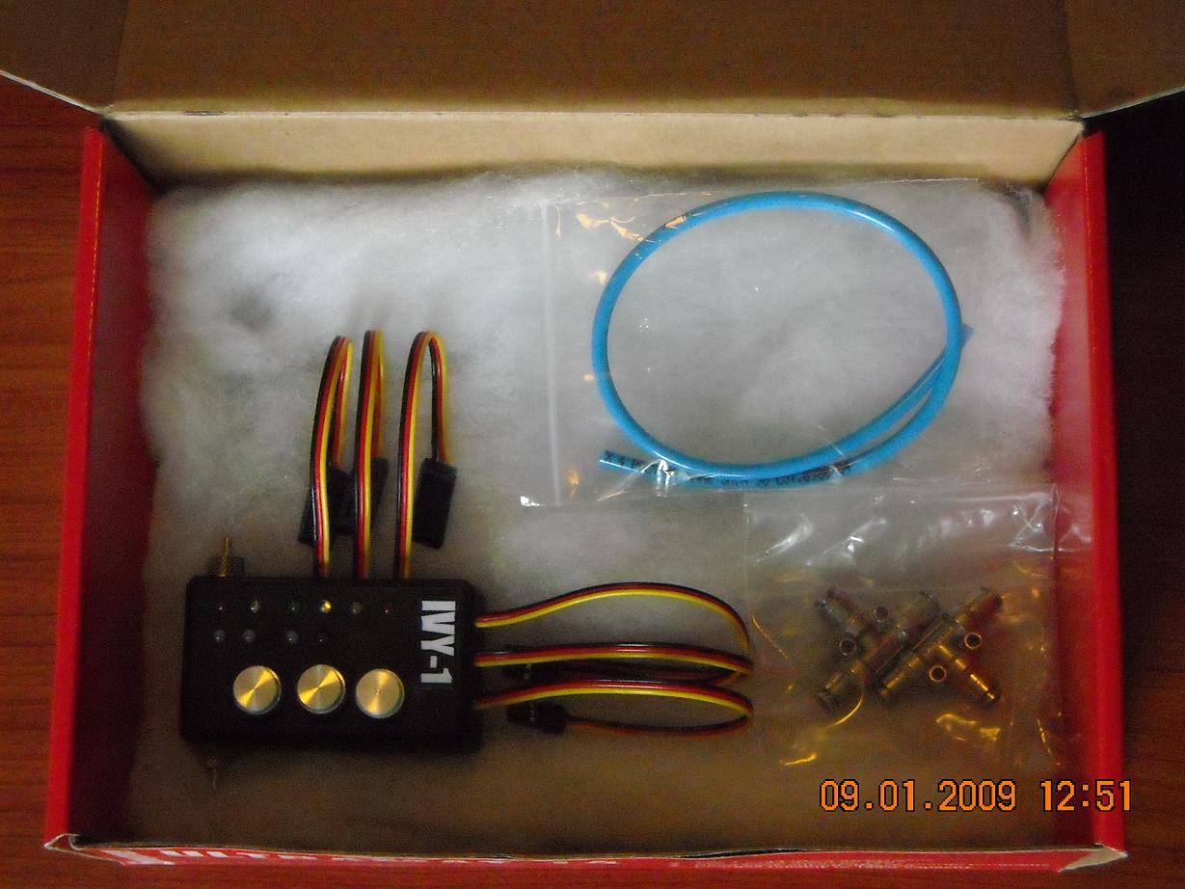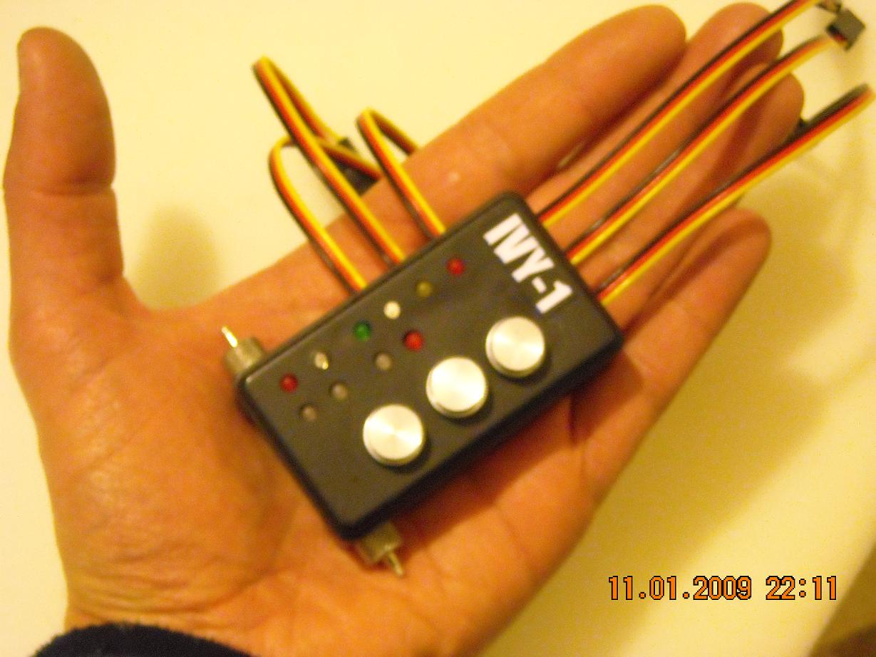

Grazie per aver scelto IVY-1.
IVY-1 è un modulo elettronico per la gestione automatica ed intelligente della pressione idraulica, adatto alla maggior parte dei modellini dotata di impianto idraulico, (escavatori, bulldozer, ruspe, camion, etc.).
IVY-1 si occupa di mettere la pressione idraulica a riposo (abbassandola) nel caso in cui non venga utilizzata alcuna parte idraulica, e di rimetterla in modalità di lavoro (alzandola) in caso di utilizzo di una o più parti idrauliche. Ciò rappresenta esattamente quanto accade nei veri mezzi idraulici, nei quali è presente una gestione automatica della pressione, finalizzata ad evitare inutili sprechi di carburante ed inutile stress per l’impianto e per il motore che lo aziona.
Nel caso dei modellini, ovviamente, il risparmio si traduce in risparmio energetico delle batterie, e la salvaguardia da inutile stress va rivolta al mini impianto montato sul modello ed al motore elettrico che lo aziona.
Una funzione del genere non si era mai vista sui modellini commerciali, purtroppo ciò comportava inutili sprechi energetici e rendeva l’uso del nostro piccolo MMT meno piacevole e decisamente poco realistico. L’impianto idraulico restava inutilmente in massima pressione, anche nelle fasi di totale inutilizzo delle parti idrauliche. Il motore girava sforzato sotto il carico inutile dell’olio in pressione. Alcuni modelli dispongono del regolatore di giri del motore, ma ciò è pressoché inutile. Diversamente da quello che si crede, infatti, abbassando il numero di giri del motore, la pressione tende a rimanere molto elevata, quasi costante. Ciò dunque, non preserva l’impianto da lavoro inutile. Paradossalmente, riducendo i giri del motore a pressione costante, si ottiene un effetto sgradito, ovvero si indebolisce il motore obbligandolo però a continuare a spingere sotto il peso di una pressione quasi immutata.
E’ bene precisare che IVY-1 non si limita ad abbassare ed alzare la pressione ciecamente, ma segue una sua logica di gestione dell’impianto idraulico, una logica simile a quella utilizzata dalle reali macchine idrauliche e che verrà meglio esposta in seguito.

Legenda.

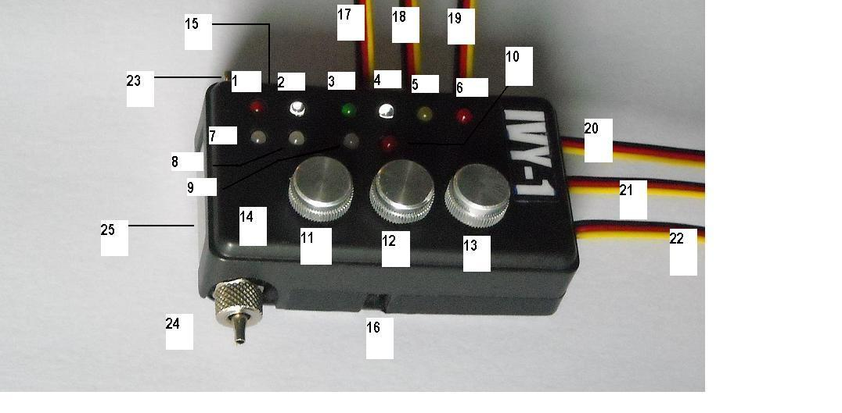

1) Spia luminosa strumento collegato e corretta alimentazione.
2) Spia luminosa temperatura olio (ad intensità variabile).
3) Spia luminosa pressione idraulica in modalità minima di mantenimento.

4) Spia luminosa pressione idraulica in fase di diminuzione, di mantenimento/lavoro combinato o di attesa.
5) Spia luminosa pressione idraulica in fase di aumento, di mantenimento/lavoro combinato o di attesa.
6) Spia luminosa pressione idraulica in modalità di lavoro normale, o di lavoro massimale.

7) Spia luminosa ricezione impulso canale 1.

8) Spia luminosa ricezione impulso canale 2.

9) Spia luminosa ricezione impulso canale 3.

10) Spia luminosa autodiagnostica.
11) Manopola centraggio elettronico canale 1.

12) Manopola centraggio elettronico canale 2.

13) Manopola centraggio elettronico canale 3.
14) Cicalino avvisi acustici (non visibile).

15 ) Regolazione sensore termico (su lato non visibile).

16) Interruttore esclusione IVY-1
17) Cavetto 1 (al servo).

18) Cavetto 2 (al servo).

19) Cavetto 3 (al servo).

20) Cavetto 1 (alla ricevente).

21) Cavetto 2 (alla ricevente).

22) Cavetto 3 (alla ricevente).
23) Raccordo uscita olio.
24) Raccordo ingresso olio.

25) Dissipatore termico.

Installazione.

L’installazione di IVY-1 è abbastanza semplice e tutto l’occorrente necessario è già incluso nella confezione.
Compatibilmente con gli spazi disponibili, IVY-1 può essere installato su qualsiasi modello radiocomandato che disponga di un impianto idraulico con pressione di esercizio compresa fra i 5 ed i 20 bar e con tubi da 2x4 o da 2,5x4 millimetri.
Prima di installare IVY-1 è necessario scegliere con cura il posto in cui collocarlo. Nella scelta del posto vanno tenute in considerazione la lunghezza ed il percorso che i cavi elettrici e tubi dovranno seguire. In particolar modo si consiglia di privilegiare le posizioni che riducono la lunghezza e la sinuosità del percorso idraulico. E’ inoltre importante installare IVY-1 in zone non soggette ad urti e spruzzi di olio.
Al suo interno IVY-1 dispone di alcuni componenti mobili oscillanti, per questa ragione va preferibilmente installato e mantenuto in posizione normale, cioè con le manopole verso l’alto. Solo in casi di estrema carenza di spazio è accettabile montare IVY-1 roteandolo di 90° (ovvero adagiandolo su di un fianco o ponendolo in piedi). In nessun caso è consentito installare IVY-1 capovolto (ovvero con le manopole verso il basso).
Si vuole ricordare che, purtroppo, nella maggior parte dei modelli con impianto idraulico, l’accessibilità alle parti elettriche ed idrauliche è assai limitata. Trattasi di parti che, in modo talvolta erroneo, vengono considerate come esenti da frequenti interventi e che dunque, per consequenziale logica, vengono messe in zone non obbligatoriamente di facile accesso. Alcuni modelli, per esempio, non hanno cofano apribile, cosa assai scomoda. Questa logica costruttiva implica che anche IVY-1 probabilmente verrà collocato in una zona poco accessibile. Ciò non deve essere inteso come un limite. IVY-1 nasce come unità ricca di indicazioni ottiche per soddisfare il piacere degli utenti e per fornire informazioni e funzioni di aiuto, ma funziona benissimo anche se fuori portata del nostro controllo visivo. Purtroppo in alcuni modelli non sempre è facile raggiungere, anche solo visivamente, ciò che viene installato nel cofano. Ciò fortunatamente non limita IVY-1 nelle sue funzioni di base. Gli indicatori ottici e quanto altro fanno di IVY-1 uno strumento completo ma, nell’impossibilità di accedere facilmente ad IVY-1 (causata dalla configurazione del modello) IVY-1 continuerà a svolgere il suo lavoro correttamente, come ogni altra unità installata nel vostro cofano.
Una volta scelto il posto in cui IVY-1 verrò installato, si può procedere.
Si osservi con cura l’impianto idraulico del modello e si localizzi un tratto di tubo in cui l’olio scorre ad alta pressione (per esempio il tubo subito all’uscita dalla pompa idraulica o il tubo che dalla pompa porta l’olio in entrata alle valvole idrauliche). Più precisamente, il tratto ideale è quello subito dopo l’uscita dalle valvole, ovvero dove l’olio, ancora ad alta pressione, abbandona le valvole idrauliche. In una tratto di tubo in cui c’è spazio sufficiente ed in cui è comodo intervenire, bisogna interrompere il tubo stesso (recidendolo) ed inserirvi un raccordo a “T”. Il raccordo andrà installato in modo che i due capi del tubo reciso vadano ad occupare due ingressi qualunque del raccordo. Al terzo ingresso andrà collegato uno dei due spezzoni di tubo forniti in dotazione con la confezione. L’immagine qui di seguito illustra quanto appena detto.

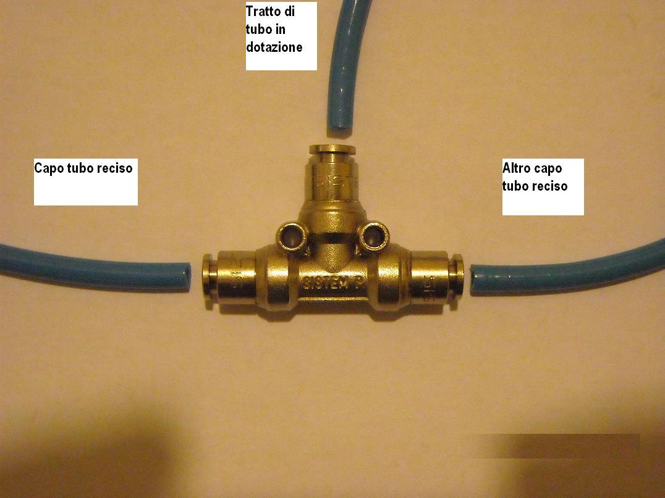

Sempre osservando con cura l’impianto idraulico, si localizzi ora un tratto di tubo in cui l’olio circola a bassa pressione (per esempio il tratto di tubo tramite il quale l’olio ritorna al serbatoio o il tratto di tubo che esce dalle valvole idrauliche). I tratti di tubo a bassa pressione stanno sempre dopo la pompa, dopo le valvole e dopo il regolatore di pressione. In poche parole sono quei tratti di tubo che, finito il lavoro idraulico, o smistati dal regolatore di pressione, ritornano verso il serbatoio.
Si proceda ora nell’installazione dell’altro raccordo a “T” su questo tratto di tubo, esattamente come lo si è installato nel tratto di tubo precedente. Dunque anche qui i due capi del tubo reciso vanno inseriti in due entrate qualunque del raccordo a “T” e, nella restante entrata, va inserito l’altra porzione di tubo fornita con IVY-1.

N.B.
Forma e dimensioni dei raccordi forniti con IVY-1 possono variare significativamente rispetto a quelli rappresentati in foto. Tali eventuali variazioni sarebbero attuate in funzione delle evoluzioni qualitative del prodotto. Una possibile variazione potrebbe essere la presenza di raccordi a “L” da sostituire a quelli normalmente montati su IVY-1, al fine di far passare il tubo lateralmente lo strumento. Oppure si potrebbero avere raccordi con terminali maschi invece che femmine (beccucci su cui inserire il tubo anziché fori in cui inserire il tubo), o femmine invece che maschi (raccordi rapidi). I raccordi rapidi richiedono l’inserimento a forza del tubo seguito da una leggera trazione verso l’esterno. I raccordi maschi richiedono l’inserimento del raccordo a pressione dentro il tubo, con la successiva sovrapposizione (se presente) del relativo cappuccio. Vedremo in seguito una breve spiegazione su come utilizzare questi raccordi.
Suddette eventuali variazioni riguarderebbero o solo il tipo di raccordi e non apporterebbero comunque alcuna modifica alla logica e all’ordine dei collegamenti idraulici, che rimangono come appena esposti. In foto, sotto, una rappresentazione di alcuni degli eventuali raccordi aggiuntivi/sostitutivi che potreste trovare nella confezione.

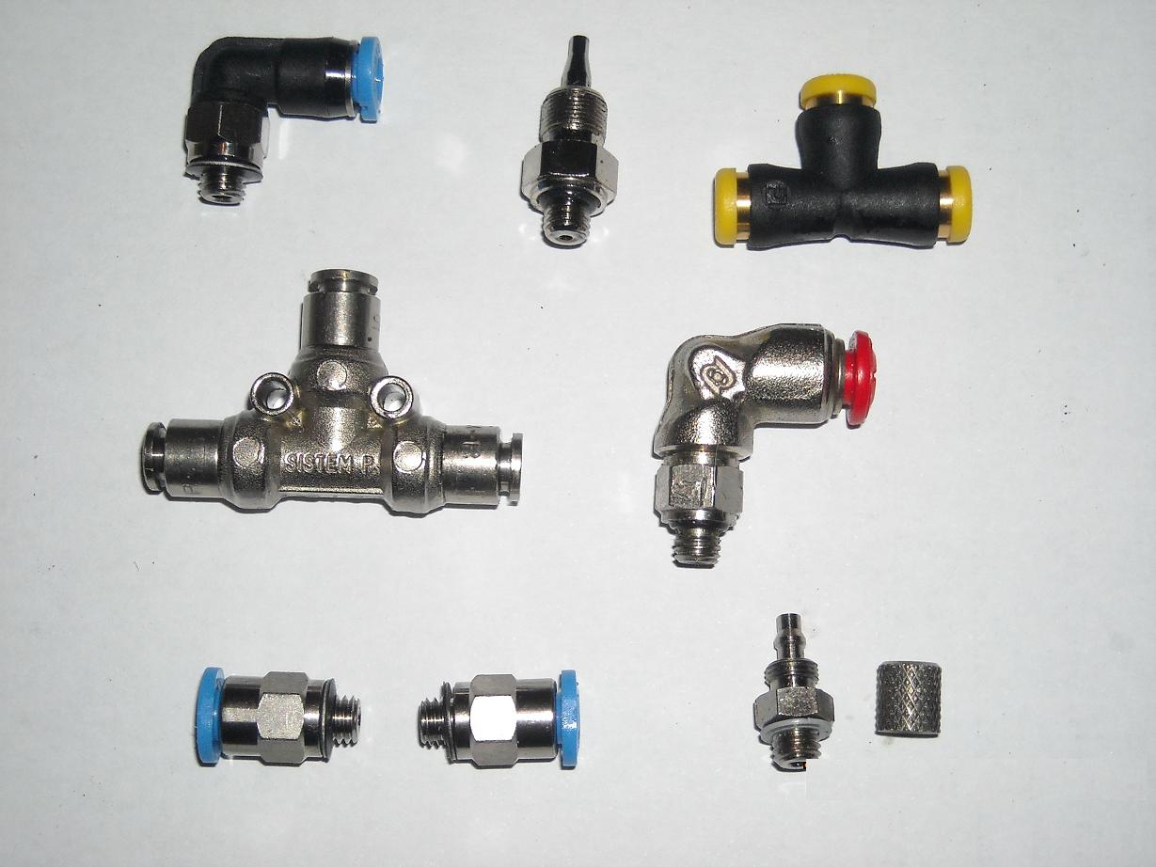

A questo punto IVY-1 andrà collegato ai due tratti di tubo liberi (ovvero ai capi dei due tratti di tubo forniti con IVY-1 ed ormai collegati alle due “T”).
Alla “T” collegata al tubo ad alta pressione verrà collegato l’ingresso di IVY-1, alla “T” collegata al tratto di tubo a bassa pressione verrà collegata l’uscita di IVY-1. Nella foto sottostante si chiarisce quanto detto.

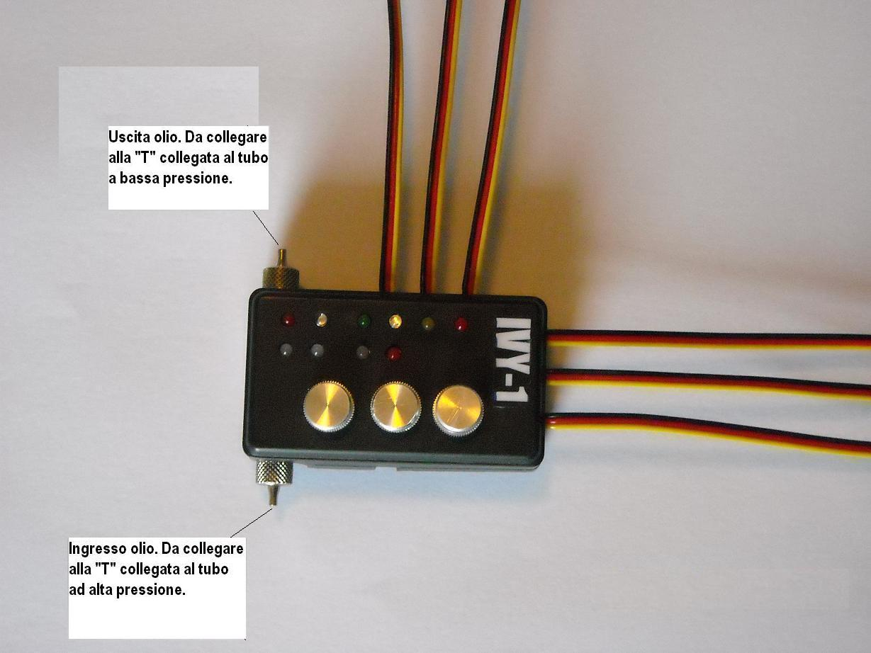

Per collegare i due capi dei due tubi ad IVY-1 procedere nel seguente modo:

- Rimuovere i cappucci a vite dai raccordi di IVY-1.

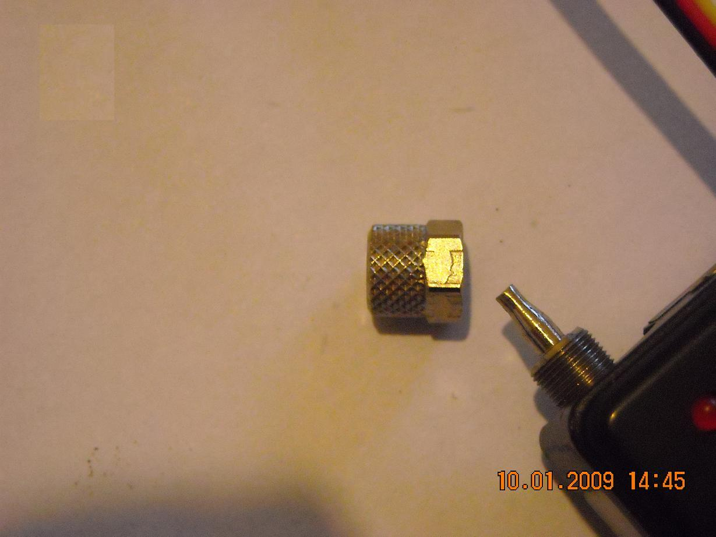

- Inserire il capo del tubo reciso nel foro del cappuccio a vite (foro più stretto).

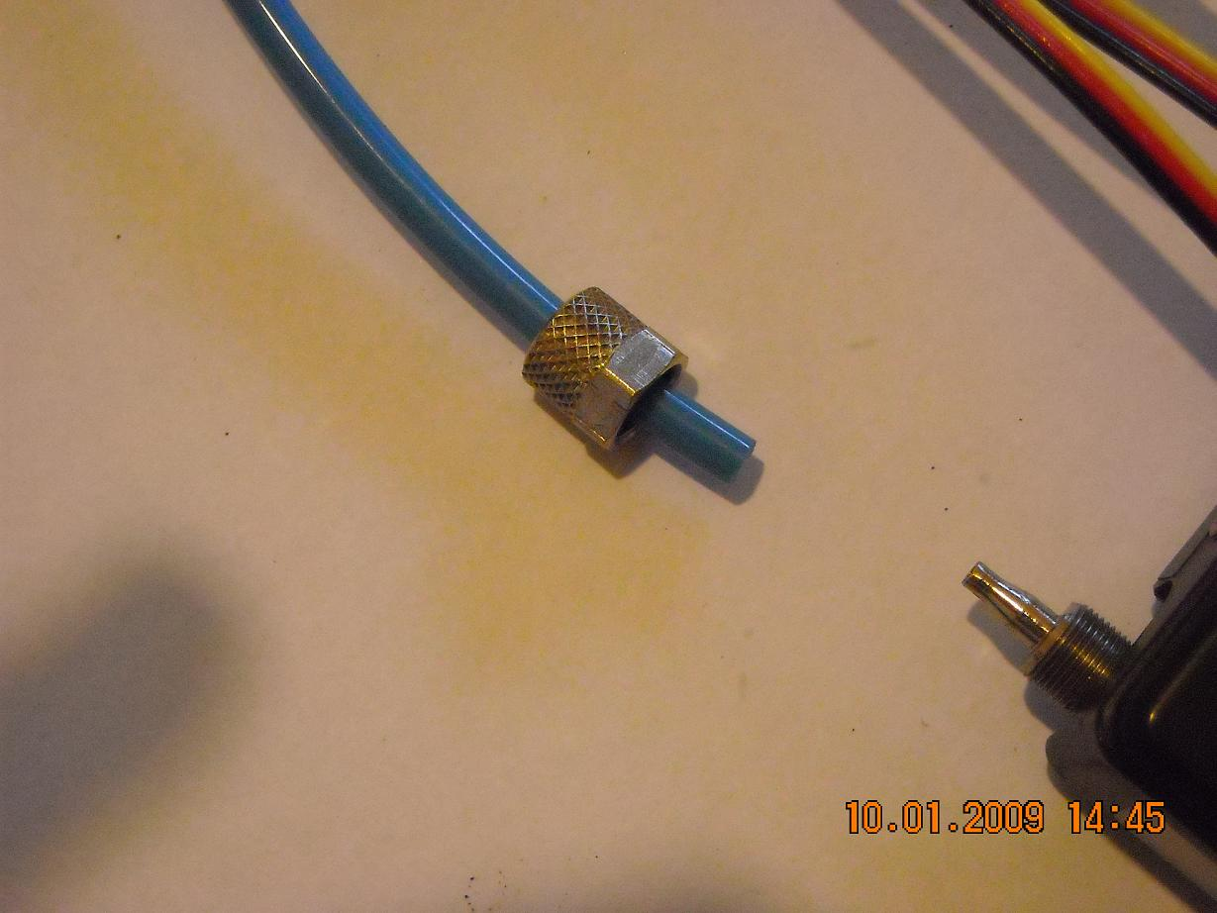

- Apporre con forza il tubo sul raccordo di IVY-1, (lo si faccia dondolare leggermente mentre lo si spinge con decisione). Accertarsi che tutta la parte a becco del raccordo entri nel tubo.
ATTENZIONE! Porre particolare cura nell’impugnare IVY-1. Raccordare i tubi richiede una certa forza ma questo non significa che IVY-1 debba essere stretto o maneggiato in modo brusco. Si raccomanda di non esagerare nelle forze applicate e di farle coincidere tutte sulle parti idrauliche (sona di fuoriuscita dei raccordi e di fuoriuscita delle teste delle viti) evitando di applicare eccessiva forza sul contenitore di plastica.

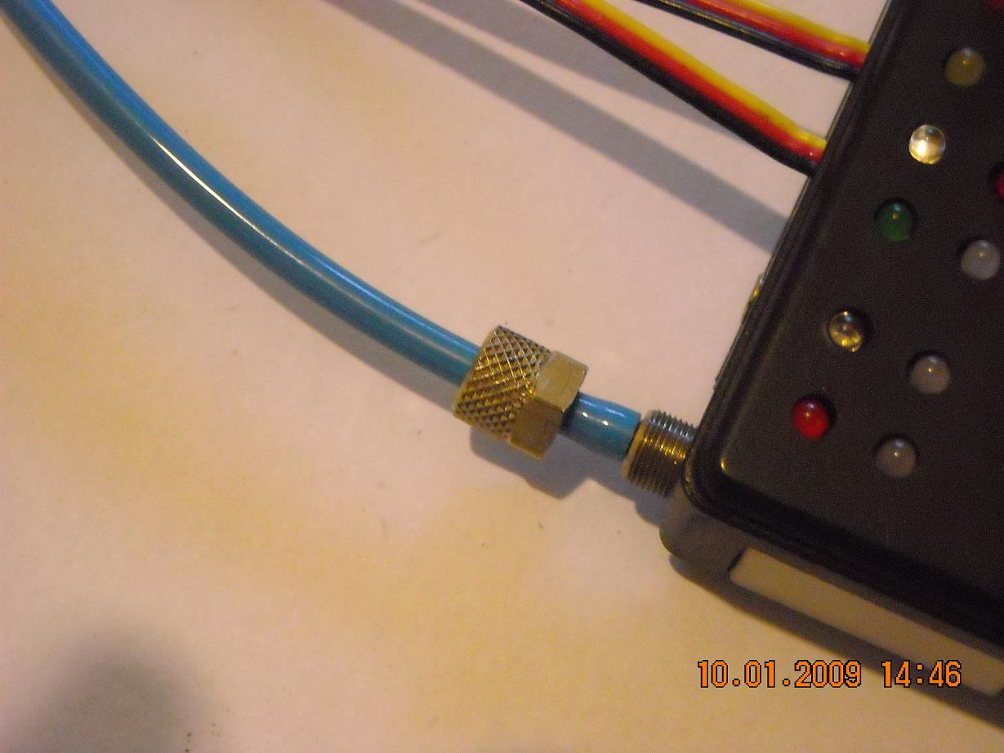

Mentre si continua a tenere il tubo fermo contro il raccordo (se lo si molla il tubo può tendere ad uscire) si avviti il cappuccio metallico. Serrare il cappuccio sino a fine corsa. Giunti a fine corsa non serrare ulteriormente, non è necessario applicare ulteriore forza.

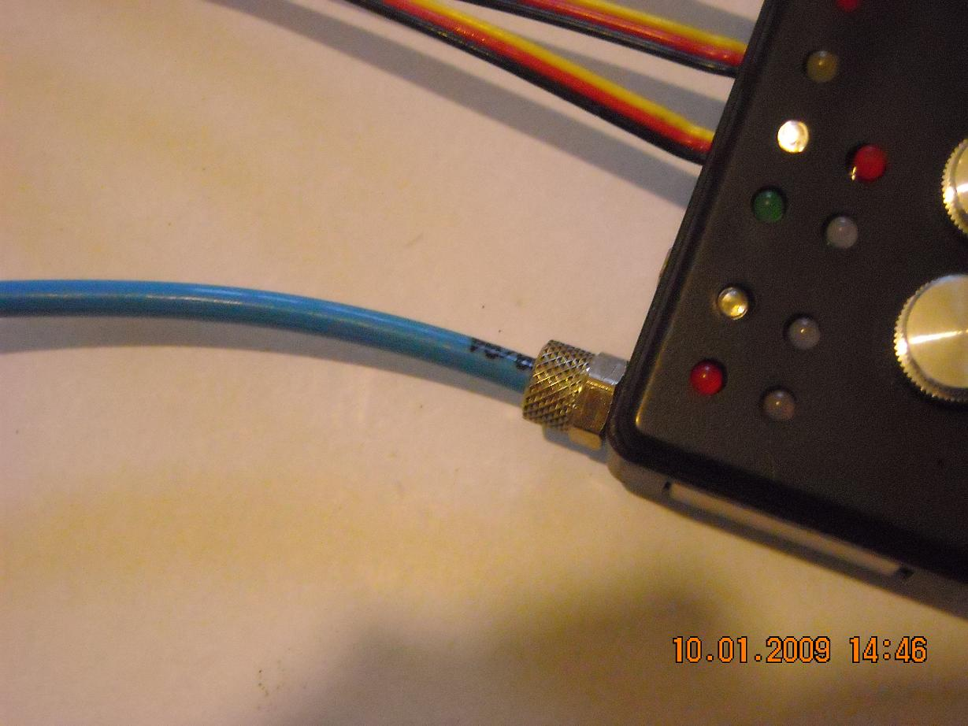

Procedere allo stesso modo con l’altro raccordo di IVY-1.

Alla fine del lavoro avremo IVY-1 collegato ai due pezzi di tubo che, a loro volta, sono collegati alle “T”. L’entrata olio di VIVY-1 risulterà collegata ai tubi ad alta pressione del modello, mentre l’uscita olio di IVY-1 risulterà collegata ai tubi a bassa pressione.
A questo punto i collegamenti idraulici di IVY-1 sono completi.

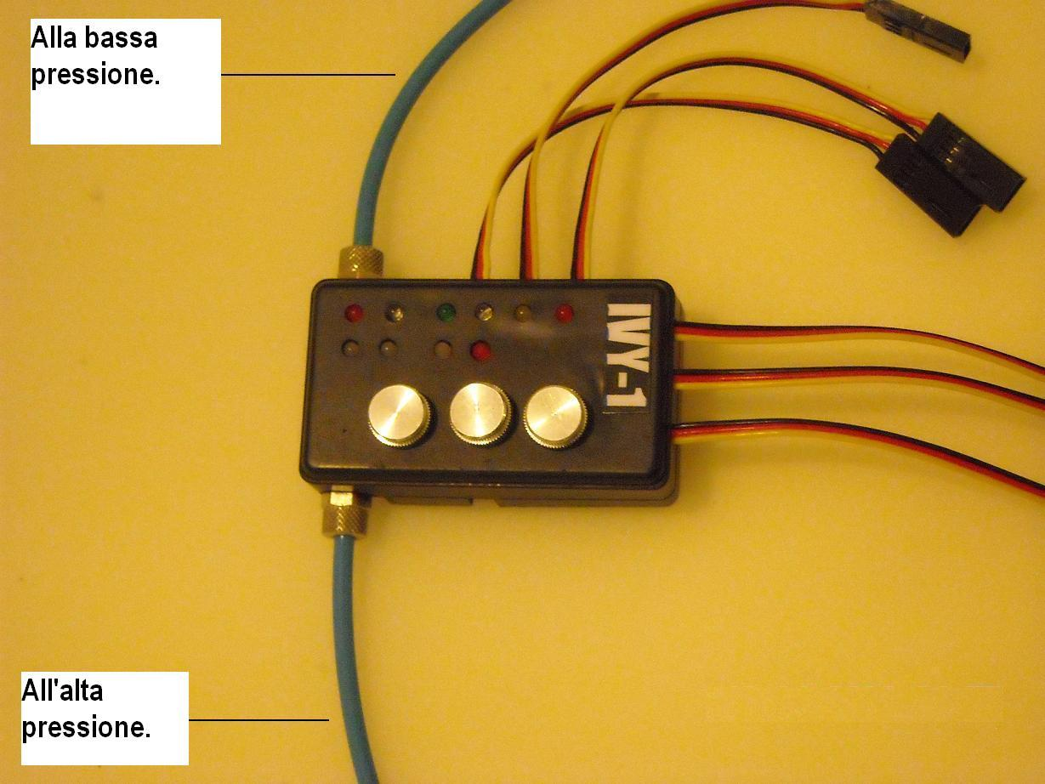

Passiamo adesso ai collegamenti elettrici.

IVY-1 può gestire sino a 3 canali radio.
Sullo strumento sono presenti 6 cavetti di collegamento. Tre di questi (quelli laterali) vanno collegati alla ricevente, gli altri 3 (quelli frontali) vanno collegati ai relativi servi. Non è necessario collegare tutti i cavetti, se i canali da usare sono inferiori a 3 basta collegare i cavetti sufficienti ai canali (e ai relativi servi). I cavetti eventualmente non utilizzati vanno disposti in modo da essere protetti da sollecitazioni meccaniche, olio e sporcizia in genere.
Come meglio chiarito nella Legenda (vedi) i cavetti hanno numero di assegnazione dei canali crescente da sinistra verso destra per i frontali e dall’alto verso il basso per i laterali. Ad ogni cavetto che va alla radio è ovviamente necessario associare il giusto cavetto che va al servo. Così, per esempio, non potremmo collegare il cavetto numero 1 alla radio e pretendere che dialoghi con un servo collegato al cavetto numero 2. Il cavetto radio numero 1 dialogherà solo con il cavetto servo numero 1.
E’ bene chiarire che i numeri dei cavetti non corrispondono all’effettivo canale radio a cui collegarli, sono solo numeri usati per dare un ordine. Potremo dunque collegare qualunque dei 3 cavetti a qualunque dei canali radio.
E’ indispensabile sapere che solo il cavetto numero 1 da l’alimentazione ad IVY-1. Dobbiamo dunque sempre cominciare ad usare il cavetto numero 1 e poi, eventualmente, tutti gli altri. Se usiamo infatti il cavetto numero 2 o il cavetto numero 3 ma non il cavetto numero 1, IVY-1 non funzionerà per assenza di alimentazione.
Per collegare correttamente i cavetti di IVY-1 procediamo così:

- Spegnere la ricevente.

- Accertarsi della giusta polarità da rispettare, del senso di inserimento dei connettori e dell’eventuale compatibilità fra le prese della nostra ricevente e le spinette di IVY-1. In caso di dubbi sospendiamo il collegamento e consultiamo il manuale del radiocomando o contattiamo il fornitore.

- Accertata la compatibilità con polarità e connettori procedere inserendo la spinetta del cavetto ricevente numero 1 (di IVY-1) nella presa della ricevente relativa al canale desiderato.
Ora si inserisca la spinetta del servo che si desidera associare a quel canale nella presa del cavetto servo numero 1 (di IVY-1).
Per meglio chiarire procediamo con un esempio: poniamo di avere una sola utenza idraulica sul canale radio numero 2. Si deve collegare il cavetto laterale (cavetti radio) numero 1 di IVY-1 alla presa del canale 2 della ricevente. Poi si prenda il cavetto del servo che usavamo sul canale 2 e lo si colleghi al cavetto numero 1 frontale (cavetti servi) di IVY-1.
Qui di seguito una foto che espone meglio l’esempio.

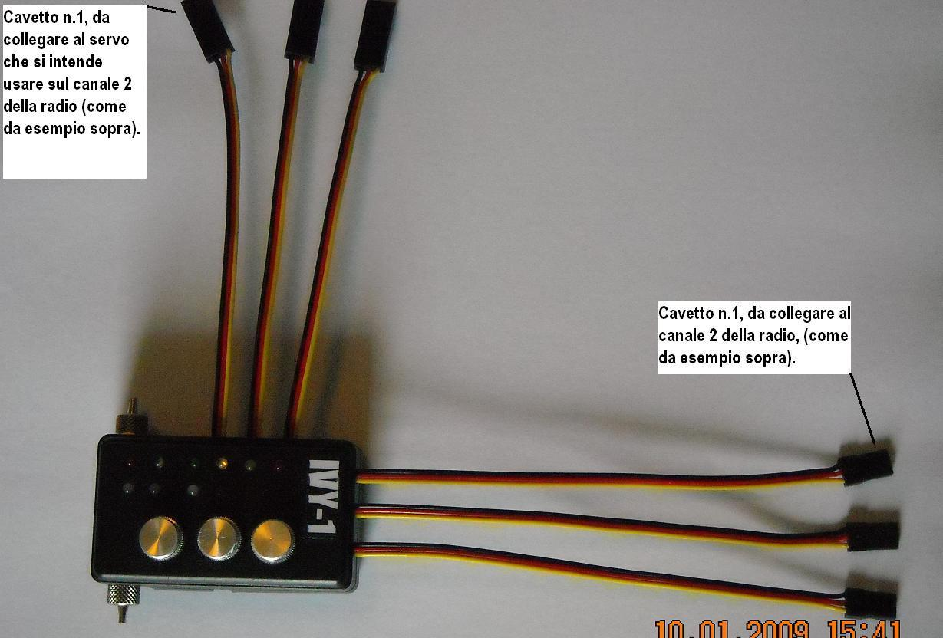

- Effettuati i collegamenti, accendere il radiocomando e quindi la ricevente.

Appena accesa la ricevente IVY-1 si accende ed emette il suo tipico sibilo ad alta frequenza.
Se IVY-1 non si accende o se la spia di malfunzionamento (vedi Legenda) si accende, spegnere immediatamente la ricevente e verificare il corretto collegamento dei cavetti. Riaccendere la ricevente, se il problema persiste spegnere la ricevente, scollegare IVY-1 e contattare il fornitore

Funzionamento ed utilizzo.

Prima accensione.

- Assicurarsi che IVY-1 sia correttamente collegato.

- Accendere la radio.

- Assicurarsi che la radio sia configurata correttamente secondo le vostre preferenze e che su di essa non dovrete effettuare modifiche di configurazione durante l’uso.

- Dare alimentazione alla ricevente.

Non appena la ricevente riceve l’alimentazione IVY-1 si accende automaticamente e la spia dell’alimentazione ( vedi Legenda) si illumina.
Quando IVY-1 è acceso emette un tenue (quasi impercettibile) sibilo ad altissima frequenza, questo suono è del tutto normale e permane sin quando il circuito di IVY-1 è sotto tensione.

Centraggio.

Quasi certamente, al primo avvio di IVY-1, (e raramente anche nei normali avvii successivi o durante l’uso) le spie 7-8-9 si accenderanno in modo intermittente e disordinato. In alcuni casi si udirà un rumore simile a quello emesso dal passaggio di una forte corrente elettrica. Tutto ciò è normale e significa che IVY-1 non è ancora stato centrato o che necessita di un nuovo centraggio. Il fenomeno può manifestarsi anche quando, dopo aver centrato IVY-1, le impostazioni della radio subiscono una qualunque modifica.
Per centrare IVY-1 procedere come segue.

Prima di centrare IVY-1 è necessario seguire correttamente tutti i punti riportati sopra (Prima accensione).

Adesso verificare lo stato delle spie 7,8,9 (vedi eventualmente Legenda). Se una o più delle spie 7,8 e 9 accendono con normale o debole intensità luminosa e si ode il rumore di fondo sopra menzionato, allora è consigliabile eseguire il centraggio di IVY-1. Diversamente, se una o più di queste spie accendono in modo saltuario e/o con luce molto debole e non si ode un chiaro rumore di fondo, non è necessario eseguire il centraggio di IVY-1.
Per un corretto centraggio procedere come segue:

- Accertarsi che gli stick del radiocomando si trovino in perfetta posizione neutrale.

- Accertarsi che i servi siano ben centrati e che abbiano un ritorno libero. Accertarsi in particolar modo che i servi si trovino perfettamente in posizione neutra ed in fase di assoluto riposo (ovvero in assenza di tremori dovuti ad impulsi residui o ad un cattivo mantenimento della posizione centrale).

- Agire sulla manopola corrispondente al canale da centrare (spia 7,8 o 9 che accende insistentemente. Vedi eventualmente Legenda), roteandola delicatamente prima in un senso poi nell’altro.

- Quando la spia non assumerà ne colore rosso nitido ne colore verde nitido, ma tenderà a spegnersi e l’eventuale rumore di fondo tenderà ad annullarsi, arrestare la rotazione della manopola.

- Procedere nuovamente effettuando movimenti molto brevi, lentissimi e delicati. Ciò è necessario per effettuare il centraggio fine. Continuare cercando il punto ottimale, roteando un po’ a destra, un po’ a sinistra, sino a quando la spia non si sarà spenta del tutto o quasi del tutto e sino a quando il rumore di fondo non sarà scomparso del tutto o quasi del tutto. Il canale sul quale si stava agendo è adesso centrato.

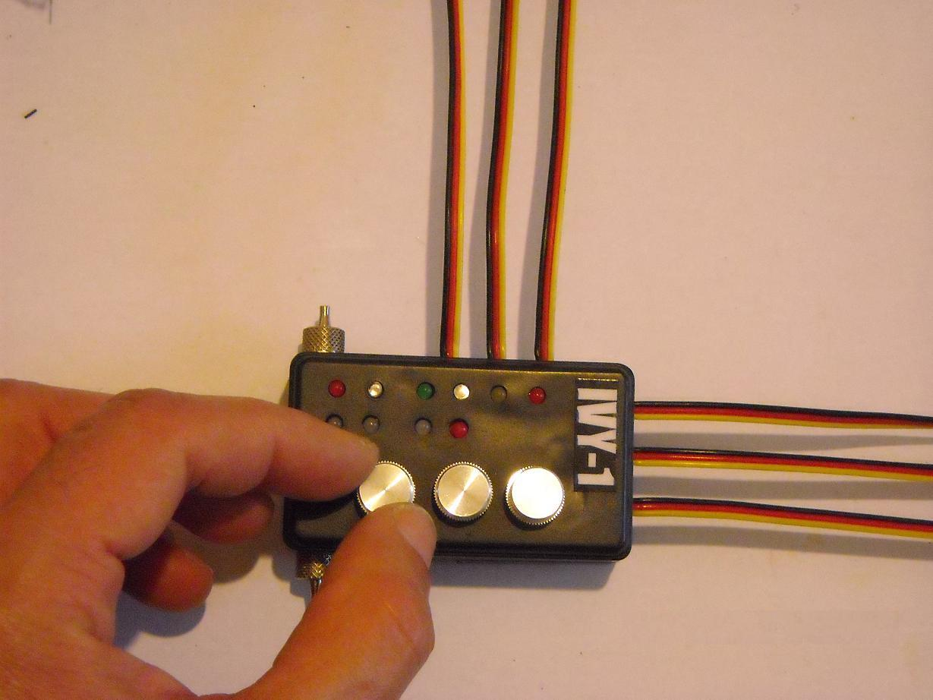

- Se necessario procedere con il canale successivo.

La foto sopra mostra il centraggio del canale 1.

Funzionamento di base.

Non appena avremo finito di installare e centrare IVY-1 potremo cominciare ad utilizzarlo.
Il funzionamento di IVY-1 è del tutto automatico, non dovremo fare nulla, possiamo continuare ad utilizzare il nostro modello così come facevamo prima.
Nel momento in cui azioneremo una parte idraulica IVY-1 alzerà in una frazione di secondo la pressione idraulica dell’olio portandola al valore massimo. Quando invece non muoveremo nessuna parte idraulica IVY-1 metterà la pressione idraulica a riposo abbassandola a circa il 25% del valore massimo. Ciò riproduce il principio utilizzato nei mezzi reali.
IVY-1 non si limita ad abbassare ed alzare ciecamente la pressione idraulica ma include altre funzioni che rendono l’impianto idraulico “intelligente”, le vedremo qui di seguito.

Commutazione da modalità di mantenimento in modalità di lavoro normale o massimale.

Come detto, quando nessuna utenza idraulica è in funzione, IVY-1 riduce la pressione idraulica ai valori di mantenimento.
In modalità mantenimento la pressione idraulica è ridotta a circa il 25% della pressione massima.
Non appena qualsiasi utenza idraulica viene azionata, IVY-1 riconosce la richiesta di potenza e passa dalla modalità di mantenimento alla modalità di lavoro. In modalità di lavoro la pressione è quella massima originaria del modello. IVY-1 non interferisce in alcun modo sui valori massimi originali della pressione., dunque, quando sarà richiesta potenza, si avrà prontamente la pressione massima originaria precedente all’installazione di IVY-1.
Quando richiesta potenza, la pressione verrà portata dalla modalità mantenimento alla modalità lavoro normale (ovvero al 95% della pressione massima) in circa 0,4 secondi. Subito dopo IVY-1 rallenterà l’innalzamento per creare un effetto “ammortizzante” sull’impianto, incrementando il restante 5% gradualmente, in 2 secondi circa e solo se richiesto dalle condizioni di utilizzo. IVY-1, come detto, procede in questo modo per evitare sbalzi eccessivamente repentini ed innalzamenti inutili ma anche per impostare una logica di gestione della pressione in funzione del carico sulle parti idrauliche. Questa logica tiene conto delle comuni modalità di lavoro in cui, nel 99% dei casi, non è mai richiesta pressione massima in una frazione di secondo, trattasi di una ipotesi praticamente inesistente nelle sessioni di lavoro. IVY-1, dopo aver alzato rapidamente la pressione al 95%, procederà, come detto, ad un innalzamento più graduale del restante 5%. Questo ulteriore innalzamento (denominato transizione da pressione di lavoro normale a pressione di lavoro massimale) non avverrà in ogni caso, ma solo nelle condizioni di lavoro in cui verrà riconosciuto utile. Dopo la normale richiesta di potenza per l’azionamento di una o più parti idrauliche, IVY-1 effettua un controllo sullo sforzo, se l’utente continuerà a sforzare una o più parti idrauliche (per esempio insistendo nel voler penetrare una zona di terreno molto dura) IVI-1 comincerà prontamente a mettere in carico l’ulteriore 5% di potenza disponibile (2 secondi circa per il complessivo incremento). Diversamente, se l’utente manovrerà secondo sforzi non massimali, (carichi medio-pesanti ma non massimi) IVI-1 manterrà la pressione al 95%, ed eviterà di procedere con continui ed inutili sbalzi dalla pressione di mantenimento alla pressione massima del 100%. Riassumendo, in pratica IVY-1 procede ad innalzare la pressione secondo 2 fasi:
Prima fase: dal 25% al 95% della pressione massima, (transizione da pressione di mantenimento a pressione di lavoro normale). 0,4 secondi circa.
Seconda fase: transizione dal 95% al 100% della pressione massima, solo nel caso di sforzi che lo richiedano. (Transizione dalla pressione di lavoro normale alla pressione di lavoro massimale). 2 secondi circa.
Ciò accade grazie all’adozione di una speciale chiusura della alla valvola idraulica. Questa chiusura, non in commercio, è stata a inventata e realizzata per IVY-1. Il meccanismo si basa sul corpo di una normale valvola di flusso appositamente modificata ed addizionata della innovativa chiusura. Trattasi di un sistema che blocca il flusso in relazione alla sua velocità e pressione. In pratica, mentre il meccanismo elettromeccanico si posiziona verso la chiusura, il sistema,viene ulteriormente “risucchiato” dal flusso di olio e si chiude con velocità crescente e variabile in funzione della potenza richiesta. La chiusura finale, a prescindere dalla pressione presente, sarà comunque totale. IVY-1 non lascia trafilare olio e con esso potenza, la chiusura finale della valvola, In caso di messa massima in pressione, è totale ed ha caratteristiche di tenuta straordinarie. Più l’olio spinge, più la valvola serra. La foto qui sotto rappresenta uno schema esemplificato della valvola.
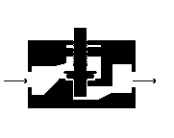
Il flusso entra nella camera di sinistra e, sin quando l’o-ring è distante dalla sede di tenuta, il flusso passa sotto l’o-ring e raggiunge la camera di destra, transitando con velocità proporzionale all’ampiezza del condotto residuo. Il tutto procede in modo lineare ma, quando l’ o-ring comincia ad avvicinarsi di molto alla sede di tenuta, la corrente del flusso in transito tende a risucchiarlo verso il basso. Appena l’o-ring comincia ad insediarsi in sede di tenuta, nella camera di sinistra la pressione sale velocemente, a questo punto la pressione sovrastante la rondella di schiacciamento spinge la stessa verso il basso. La rondella abbassandosi completa il lavoro di insediamento dell’o-ring nella sede di tenuta. Quando la rondella ha finito di comprimere l’o-ring nella sede di tenuta il suo perimetro esterno si adatterà perfettamente al battente di arresto. A questo punto il flusso d’olio sarà pari a zero. La differenza fra la pressione presente nella camera di sinistra e la depressione presente nella camera di destra manterrà la rondella schiacciata contro il battente di arresto. Maggiore sarà questa differenza, maggiore sarà la forza con cui la rondella chiuderà il passaggio.

Come si diceva, al fine di evitare che l’utente avverta un ritardo nel ripristino della potenza disponibile, la commutazione dalla modalità mantenimento alla modalità lavoro è molto rapida. L’utente, all’azionamento di una qualsiasi parte idraulica, avrà immediatamente potenza piena. Tuttavia, IVY-1, per evitare sbalzi di pressione eccessivamente bruschi (dunque potenzialmente dannosi) procede in modo molto rapido ma mai del tutto improvviso. Per questa ragione può capitare, solo in alcuni casi e solo nel primo avvio della prima utenza idraulica (dunque con tutte le restanti a riposo), che l’utente noti un piccolissimo ritardo nell’azionamento della parte idraulica azionata.
Come già precisato, IVY-1 non interferisce in alcun modo sul valore massimo della pressione precedentemente impostato sul modello. Se, per esempio, il vostro modello, precedentemente alla installazione di IVY-1 aveva pressione massima di 15 bar, dopo l’installazione di IVY-1 la pressione massima sarà di 15 bar. Anche con IVY-1 installato sarà possibile utilizzare un eventuale regolatore di giri del motore, anzi, questo ultimo, assumerà in presenza di IVY-1, maggiore significato. Come grossomodo accade nei reali mezzi, sarà un sistema automatico a gestire la pressione e si potrà scegliere a quale regime far girare il motore. Si potrà scegliere fra un programma di scavo “economy”, facendo girare più lentamente il motore (IVY-1 comprenderà ed adeguerà di conseguenza pressione massima e minima), ed un programma “power” facendolo girare più velocemente. In fine, quando necessario, (per esempio lunghe attese non operative) si potrà mettere al minimo il motore. A questo punto si che il minimo suonerà come tale. Infatti, se in precedenza si aveva un regime minimo comunque sforzato sotto il carico della pressione, ora si avrà un minimo molto leggero, riposato e silenzioso. Sarà inoltre possibile impostare regimi minimi molto più bassi, proprio in funzione dell’assenza di un eccessivo carico sul motore.
Nonostante IVY-1 non interferisca in alcun modo con i valori massimi della pressione originaria del modello, è bene precisare che, comunque, un miglioramento sul piano di potenza ed efficienza, lo si avrà comunque. A questo punto è bene chiarire un aspetto molto importante. Quando utilizziamo il nostro modello dobbiamo considerare che la pressione non è mai costante. La pressione che la pompa eroga con il pacco batterie completamente carico decresce velocemente in funzione della perdita di carica. Se, per esempio, all’avvio del modello abbiamo a disposizione 13,8 volt, questi, soltanto dopo i primi 5 minuti di utilizzo, scenderanno in modo significativo, così come diminuirà la corrente disponibile. Un modello che all’avvio eroga 18 bar, dopo 10 minuti di utilizzo ne eroga circa 17, dopo 20 minuti di utilizzo scende a circa 15, e via dicendo. Forse molte volte ci saremo chiesti perché il nostro modello, via via, ci dava l’impressione di non andar più bene come all’avvio. La risposta è appunto questo calo di potenza. L’udito riesce a distinguere solo il calo finale, quello più drastico, quando le batterie sono prossime alla fine della loro carica, ma già dall’inizio si hanno perdite di potenza molto rapide. IVY-1, diminuendo di molto l’assorbimento elettrico, rende molto più lunghi gli intervalli di lavoro in cui il motore conserva potenza massima. Inoltre, ogni qual volta IVY-1 mette in modalità di riposo la pressione, l’assorbimento elettrico scende vertiginosamente e le batterie hanno lunghi attimi di ripresa per poi dare il massimo appena nuovamente richiesto. Stessa cosa dicasi per motore, pompa ed olio, che, riposando, poi riprendono a lavorare con piena efficienza. Il motore, in modo particolare, offrirà prestazioni sempre brillanti. E’ noto infatti come i motori elettrici, se non surriscaldati, rendono molto meglio. Altrettanto noto e come, durante una normale sessione di scavo, ogni motore elettrico tenda a surriscaldarsi. Fra l’altro con IVY-1 è quasi del tutto inutile utilizzare ventole di raffreddamento del motore, risparmiando anche in questo energia. Se si vuole comunque conservare il piacere di utilizzare una ventola di raffreddamento, questa può essere collegata ad un termostato e far si che si attivi solo quando, in condizioni particolari, il motore dovesse raggiungere una certa temperatura. Cosa che con IVY-1 accadrà molto raramente.

Commutazione dalla modalità di lavoro normale o massimale, alla modalità di mantenimento.

Quando tutte le utenze idrauliche rimangono inutilizzate, IVY-1 passa automaticamente in modalità di mantenimento. Nella modalità di mantenimento la pressione idraulica è di circa il 25% della pressione massima. Questa condizione riproduce quanto accade nei reali mezzi con impianto idraulico, in cui, appunto, con utenze idrauliche inutilizzate, la pressione viene automaticamente abbassata ad un valore di mantenimento. In modalità mantenimento il motore elettrico del vostro modello sarà molto meno sforzato ed il consumo energetico sarà decisamente minore. Il tempo necessario affinché IVY-1 passi dalla pressione massima di lavoro (lavoro massimale) alla pressione minima di mantenimento (modalità di mantenimento) è di circa 0,5 secondi.
Come accade nei reali mezzi, in modalità mantenimento il motore del vostro modello sarà molto meno sforzato ma continuerà a girare velocemente, in questo modo, non appena si richiederà potenza idraulica, l’impianto verrà messo nuovamente in pressione con grande rapidità e con tutta la potenza disponibile.

La modalità di lavoro combinato.

Se l’azionamento delle parti idrauliche è molto lento o se si verifica una alternanza rapida fra una fase di richiesta di potenza minima ed una fase di richiesta di potenza media, IVY-1 non transiterà, rispettivamente, dalla pressione minima alla massima o viceversa.
In questi casi IVY-1 procederà rispettando una breve tappa intermedia, denominata “Modalità di lavoro combinato”.
La modalità di lavoro combinato serve ad evitare che IVY-1 effettui continui ed inutili cambiamenti in condizioni di fluttuazioni intermedie.
Spieghiamo meglio questo principio di funzionamento usando un esempio:
Se spostiamo uno stick del radiocomando continuamente avanti ed indietro, oscillando fra la posizione di 1/8 e la posizione di 4/8 (tipico di quando si vuole far cadere il materiale residuo dalla benna) , IVY-1 non continuerà a “rincorrere” i punti di massimo o di minimo, ma oscillerà intorno ad un valore di pressione pari a circa i ¾ della massima. Questa posizione è definita “Modalità di lavoro combinato”. E’ una posizione strategica e non è da intendersi come una tappa stazionaria, trattasi infatti di una posizione di transizione veloce. IVY-1 rimane in modalità di lavoro combinato solo per brevi istanti, da li subito tende a riportarsi sui valori minimi o massimi, a seconda delle nostre successive azioni, anche molto sensibili, sullo stick.

La modalità di mantenimento combinato.

La modalità di mantenimento combinato è, in certo senso, la funzione inversa della modalità di lavoro combinato. Il principio è identico ma l’applicazione riguarda il rientro da pressioni più elevate a pressioni più basse.
Se il depotenziamento delle parti idrauliche in azione è molto lento o se si verifica una alternanza rapida fra una fase di richiesta di potenza media ed una fase di richiesta di potenza minima, IVY-1 non transiterà, rispettivamente, dalla pressione media alla pressione minima (o viceversa).
In questi casi IVY-1 procederà rispettando una breve tappa intermedia, denominata “Modalità di mantenimento combinato”.
La modalità di mantenimento combinato, come la modalità di lavoro combinato, serve ad evitare che IVY-1 effettui continui ed inutili cambiamenti in condizioni di fluttuazioni intermedie.
Spieghiamo meglio questo principio di funzionamento usando un esempio:
Rientrando dalla posizione di pressione massima, se spostiamo uno stick del radiocomando continuamente avanti ed indietro, oscillando fra la posizione di 1/8 e la posizione di neutro, IVY-1 non continuerà a “rincorrere” i punti di massimo o di minimo, ma oscillerà intorno ad un valore di pressione pari a circa i 1/8 della massima (stavolta non ¾ come nella modalità di lavoro combinato). Questa posizione è definita “Modalità di mantenimento combinato”. E’ una posizione strategica e non è da intendersi come una tappa stazionaria ma come una posizione di transizione veloce. IVY-1 rimane in modalità di mantenimento combinato solo per brevi istanti, da li subito tende a riportarsi sui valori minimi o massimi, a seconda delle nostre successive azioni, anche molto sensibili, sullo stick.

La modalità di attesa.

Se, dalla sua posizione di centro (neutro) spostiamo lentissimamente e di poco, in avanti o indietro, uno stick relativo ad una utenza idraulica, IVY-1 non attiverà subito la pressione di lavoro ma attenderà una nostra azione più significativa. Questo accade per evitare, anche in caso di spostamenti molto piccoli e molto lenti, che la pressione venga inutilmente alzata ai valori di lavoro. Tuttavia IVY-1 non ignorerà il nostro piccolo e lento movimento e rapidamente porterà la valvola idraulica in una particolare posizione intermedia. Quando la valvola idraulica è in questa posizione si dice che IVY-1 è in modalità di attesa. In questa posizione la valvola si troverà immediatamente prima del semiarco finale di chiusura, quello che mette in pressione l’impianto. In parole più semplici, IVY-1 comincerà a preparare la valvola per la chiusura, in modo da essere velocissimo in caso di richieste più significative. In questa posizione la pressione idraulica viene innalzata di un valore minimo, quasi impercettibile, giusto per cominciare a caricare una quantità maggiore di olio nell’impianto.
In caso di richieste più significative di potenza, IVY-1 porterà prontamente la valvola in posizione di pressione, mentre, in caso di regresso della richiesta di potenza, IVY-1 uscirà rapidamente dalla modalità di attesa e ritornerà alla modalità di mantenimento. Ovviamente, se la richiesta di potenza rimarrà estremamente debole ed incerta, IVY-1 rimarrà in modalità di attesa.

Rapporto fra IVY-1 e proporzionalità del radiocomando.

IVY-1 non è in alcun modo da ritenersi come una sorta di apparato proporzionale che agisce in parallelo ai servi del nostro modello. Una diretta proporzionalità avrebbe creato una notevole interferenza fra il normale regime di apertura delle valvole ed il contemporaneo agire di IVY-1. Si è voluto lasciare alle valvole il normale compito di dosare l’apertura del flusso dell’olio. In questo modo il modello mantiene lo stesso tipo di risposta ai comandi conservando il suo carattere originario. Ad ogni azione sullo stick, una diretta proporzionalità avrebbe sommato algebricamente il flusso governato dalle valvole a quello governato da IVY-1, cosa assai disdicevole. IVY-1 non è dunque un apparato proporzionale ma “intelligente”. IVY-1 agisce cioè in modo indipendente, comprendendo gli impulsi ricevuti e dando quasi sempre pressione massima quando è richiesto l’azionamento di una utenza, oppure rispondendo in modo diverso in alcune situazioni limite. Il compito di IVY-1 non è di sostituire o di affiancarsi alle valvole idrauliche, ma di sorvegliare tutto l’impianto e razionalizzare il flusso e la pressione dell’olio, migliorando la potenza effettiva disponibile ed allungando la vita dell’impianto.

Funzionamento delle 4 spie LED che indicano le posizioni di commutazione della pressione.

Le fasi di commutazione della pressione vengono monitorate da 4 spie LED (vedi Legenda).
Questi LED hanno colore diverso, rispettivamente da sinistra verso destra: verde, azzurro, giallo, rosso.
- Quando il LED verde è acceso indica che IVY-1 ha impostato la pressione sui valori di - mantenimento.
- Quando il LED azzurro è acceso indica che IVY-1 sta abbassando la pressione.
- Quando il LED giallo è accesso indica che IVY-1 sta alzando la pressione.
- Quando i LED azzurro è giallo sono contemporaneamente accesi indicano che IVY-1 si trova in fase di mantenimento combinato, di lavoro combinato o di attesa. In generale: se i LED sono contemporaneamente accesi, significa che IVY-1 è in modalità di attesa; se il LED giallo è acceso ed il LED azzurro lampeggia, significa che IVY-1 è in modalità di lavoro combinato; se il LED azzurro è acceso ed il LED giallo lampeggia, significa che IVY-1 è in modalità di mantenimento combinato.
- Quando il LED rosso è acceso indica che IVY-1 ha impostato la pressione sui valori di lavoro normale o massimale.

E’ bene chiarire che questi LED non indicano l’effettivo valore della pressione idraulica ma la modalità impostata meccanicamente da IVY-1. Dunque, se per esempio si aziona IVY-1 con il motore della pompa idraulica spento (pressione nulla) i LED continueranno ad indicare le varie modalità impostate da IVY-1, perché elettronica e meccanica continueranno a lavorare in funzione degli impulsi ricevuti. Unica differenza sarà costituita dalla variazione nei tempi e nei modi in funzione dell’assenza dell’influenza del flusso e della pressione idraulica.

Se queste spie si accendono in modo disordinato e continuo, significa che la nostra ricevente è soggetta ad impulsi indesiderati, è bene risolvere il problema.
Talvolta può capitare che, pur portando lo stick a fondo corsa, la spia verde o la spia rossa non si accendano. Ciò può dipendere da due fattori:
- Il nostro radiocomando non raggiunge il fondo corsa. E’ bene risolvere il problema agendo sul radiocomando.
- Abbiamo operato sullo stick in modo talmente lento che IVY-1 non ha ritenuto di dover portare la pressione rispettivamente in piena modalità di mantenimento o in piena modalità di lavoro. Un successivo, anche minimo, movimento dello stick, genera il posizionamento definitivo.

Le velocità di commutazione.

I tempi relativi alle commutazioni fra tutte le possibili modalità esposte non sono fissi ma possono variare in funzione dell’uso che si fa delle utenze idrauliche. IVY-1 garantisce massima rapidità, ma non si attiva ciecamente ed illogicamente stressando l’impianto anche dove non fosse necessario. Procediamo tramite un esempio: Se avanziamo uno stick relativo ad una utenza idraulica velocemente, IVY-1 ci anticiperà ancora più velocemente. Se portiamo lo stesso avanti lentamente, IVY-1 non terrà conto della differenza fra veloce e lento (anche quando si aziona lo stick lentamente si può aver bisogno subito di molta potenza) e provvederà ad anticiparci comunque con grande velocità. IVY-1 procederà allo stesso modo se porteremo avanti lo stick più che lentamente, ancora una volta, a garanzia di un’ottima resa, IVY-1 ignorerà volutamente tale lentezza e ci risponderà con grande velocità. Ma se porteremo avanti lo stick in modo veramente lento, IVY-1 comincerà a comportarsi in modo diverso decifrando una azione eccessivamente blanda e ritenendo di non doversi inutilmente precipitare di fretta stressando l’impianto. In questo caso IVY-1 continuerà a reagire con dovuta prontezza, ma con velocità minore. Questi tempi sono sensibilmente diversi, riguardano tutte le funzioni e si adattano in modo flessibile ad ogni condizione di uso. In ogni caso, senza esclusione alcuna,tutti i tempi sono ottimizzati per avere massima rapidità in funzione della richiesta di potenza. In nessun modo ed in nessun caso il tempo calcolato da IVY-1 sarà inferiore a quello necessario per mettere in potenza l’impianto.

Funzione di auto ignore.

Se durante l’uso del modello accade che gli stick subiscano movimenti involontari di entità e durata insignificanti (per esempio i tipici brevi spostamenti sull’asse abbinato a quello che si intende muovere, o il semplice urtare leggermente uno stick), IVY-1 riconosce l’inutilità di assecondare tali condizioni e procede con l’auto ignore. IVY-1 procede con l’auto ignore anche nel caso in cui la ricevente emetta deboli impulsi disordinati generati da brevi interferenze. Com’è facile intuire, auto ignore significa che il sistema, pur rilevando una sollecitazione, la ignora volutamente. IVY-1 in questi casi non metterà in pressione l’impianto ma le sue spie vi indicheranno comunque gli impulsi rilevati, in modo che possiate sempre essere informati sulla eventuale presenza di interferenze o di azioni involontarie sugli stick.

Sensore temperatura olio.

IVY-1 è dotato di un sensore adatto a monitorare la temperatura dell’olio idraulico. L’olio idraulico è sottoposto a notevolissime sollecitazioni, per tanto, tende a riscaldarsi. L’olio idraulico non serve solo a trasmettere il moto ma deve obbligatoriamente incorporare in se funzioni di lubrificazione dell’impianto. La viscosità dell’olio è un parametro indispensabile per l’efficienza della lubrificazione ma è purtroppo anche funzione inversa della temperatura. Quando la temperatura dell’olio è molto alta (per esempio in caso di lavoro pesante e continuato con temperature ambientali elevate) questo perde parte delle sue proprietà lubrificanti e la pompa ed il resto dell’ impianto rischiano di rimanere danneggiati.
IVY-1 riduce notevolmente questo rischio perché, mettendo continuamente l’impianto in modalità di mantenimento, evita carichi inutili di pressione, ciò preserva da surriscaldamenti olio e motore (e di conseguenza migliora nettamente il loro rendimento). Inoltre IVY-1 dispone di una piccola massa radiante in alluminio che contribuisce alla dissipazione termica dell’olio idraulico.
Monitorare la temperatura dell’olio è una funzione utile ma sino ad oggi mai vista sui modellini.
In IVY-1 un circuito elettronico dotato di una sonda termica controlla costantemente la temperatura dell’olio mentre questo attraversa i condotti idraulici interni allo strumento. La spia della temperatura dell’olio (vedi Legenda) si illumina con intensità variabile e proporzionale alla temperatura raggiunta. In caso di olio a temperatura ambiente la spia rimane spenta o emette luce estremamente fioca (ovviamente dipende anche dalla temperatura dell’ambiente). Appena l’olio comincia a raggiungere la normale temperatura di utilizzo la spia guadagna intensità, ma rimane comunque entro un livello di luminosità moderato. Se l’olio dovesse superare la normale temperatura di utenza la spia si accenderebbe con luminosità molto più intensa, e crescente in funzione dell’eventuale aumento di temperatura. In caso di temperature molto elevate, diciamo abnormi, si attiva anche un avviso acustico, successivamente viene automaticamente rallentato il processo di messa in pressione dell’olio al fine di salvaguardare l’impianto idraulico da guasti.
Il monitoraggio della temperatura dell’olio consente fra l’altro di tenerne sotto controllo anche il livello. Quando in un impianto idraulico la quantità di olio diminuisce, lo stesso tenderà riscaldarsi maggiormente e più velocemente. La spia della temperatura dell’olio raggiunge e mantiene la sua intensità normale dopo circa 5-10 minuti di lavoro. Se la spia si illumina molto più rapidamente e raggiunge intensità notevole, ciò può significare che nel serbatoio rimane poco olio. In molti modelli il controllo del livello dell’olio era, per ragioni di accessibilità, una operazione non semplice e fastidiosa. Oggi questo problema è risolto, basta osservare la spia di IVY-1 per stabilire se è tutto nella norma o se l’olio necessita di un controllo.
Il sensore termico è impostato sui valori ottimali ma, se lo si vuole personalizzare, aumentando o diminuendo la sensibilità termica, è sufficiente agire sull’apposito trimmer di regolazione, posto su uno dei lati di IVY-1 (vedi Legenda). Il trimmer è raggiungibile tramite un breve condotto metallico e per azionarlo è sufficiente un piccolo cacciavite a lama (vedi foto seguente).

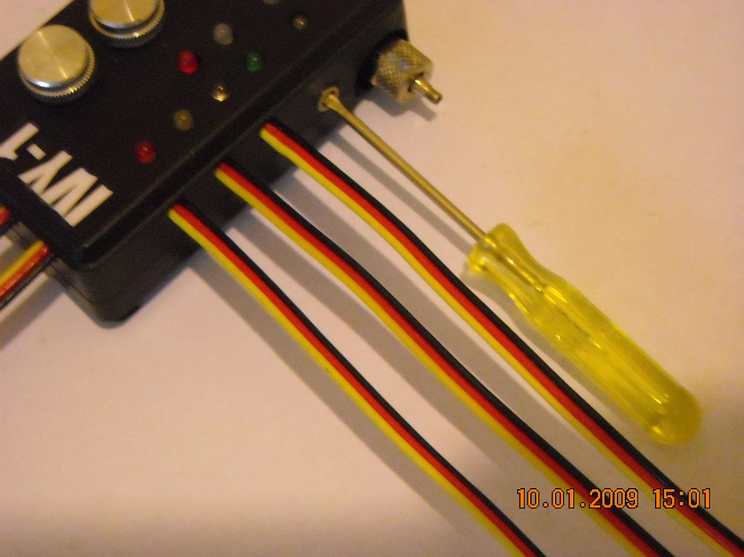

A causa della notevole miniaturizzazione del trimmer si raccomanda estrema delicatezza nel suo utilizzo. Il condotto metallico farà da guida e stabilizzerà il cacciavite.
La funzione di controllo della temperatura, con associata valutazione del livello, offre un ulteriore mezzo per rendere più accattivante il proprio modello e per preservarlo da eventuali condizioni di stress che in passato non ci era dato di riconoscere e prevenire.
In caso di aumento rapido e/o notevole della luminosità della spia si consiglia di sospendere il lavoro e di controllare lo stato ed il livello dell’olio.

Funzione di esclusione di IVY-1.

In qualunque momento si volesse decidere di utilizzare il proprio modello senza l’ausilio di IVY-1, non sarebbe necessario rimuovere l’apparecchio. IVY-1 può rimanere installato e collegato fisicamente, lo si può disattivare tramite l’apposito interruttore di esclusione (vedi Legenda).
Questo piccolo interruttore può essere azionato con l’ausilio di un cacciavite a lama. Per escludere IVY-1 procedere come segue:

- Assicurarsi che il radiocomando sia acceso e correttamente configurato

- Dare alimentazione alla ricevente

- Portare a fondo corsa (tutto avanti o tutto indietro) uno degli stick collegati ad una utenza elettrica.

- Mantenere lo stick in posizione di fondo corsa e, contemporaneamente, abbassare il piccolo interruttore di disattivazione utilizzando un piccolo cacciavite a lama. Vedi foto sotto.
(Questo interruttore, a causa della sua estrema miniaturizzazione, va maneggiato delicatamente, si raccomanda vivamente di non forzarlo).

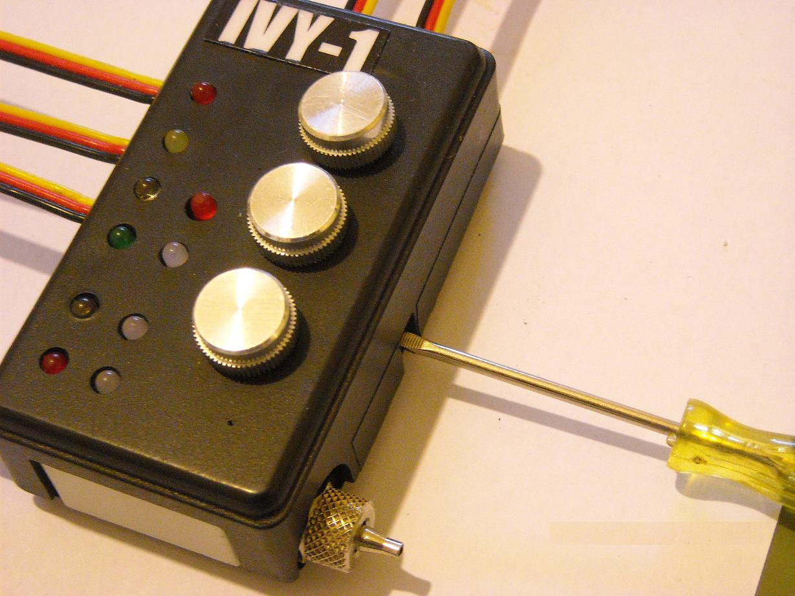

Appena il piccolo interruttore verrà abbassato IVY-1 emetterà un breve segnale acustico (Bip) di conferma. L’emissione di questo segnale da conferma che da quel momento in poi si ricomincia a lavorare senza l’ausilio di IVY-1. Quando IVY-1 è escluso la pressione sarà sempre al massimo ed il modello tornerà a funzionare esattamente nel modo precedente all’installazione di IVY-1.
Per riattivare IVY-1 è sufficiente riportare il piccolo interruttore nella posizione primitiva.
Quando IVY-1 viene riattivato non è necessario intervenire in alcun modo, tutte le precedenti impostazioni di centraggio vengono richiamate e lo strumento, in assenza di sollecitazioni specifiche, si posiziona automaticamente in modalità di mantenimento.

Centraggio elettronico dei servi grazie all’ ausilio ottico.

In molti radiocomandi il centraggio della posizione di neutro dei servi è ancora affidato ad un trimmer analogico. In altri, più evoluti, questo centraggio è affidato ad un sistema dir regolazione digitale. Ma in molti ancora non è presente l’ausilio di indicatori ottici per il centraggio della posizione di neutro.
Questa condizione implica l’impossibilità di stabilire con esattezza quando un servo sta correttamente stazionando in posizione neutrale. Il mancato mantenimento della posizione perfettamente neutrale è un fenomeno frequente e da luogo al noto tremore e rumore di fondo, spesso purtroppo difficilmente individuabili mentre si usa il modello. E’ poco facile, in assenza di un indicatore visivo, stabilire se i servi stiano correttamente mantenendo la loro posizione di neutro. Il non corretto mantenimento della posizione neutrale, come noto, genera un dispendio inutile di corrente e si pone come lavoro gravoso e continuato per il servo che a lungo andare si danneggia.
IVY-1 offre la possibilità di eseguire il perfetto centraggio ottico della posizione dei servocomandi ad esso collegati e si pone come utile strumento di diagnosi della loro corretta posizione di centro.
Per eseguire il centraggio dei servi tramite IVY-1 procedere come segue:

- Accertarsi che i servi siano in posizione di neutro e che IVY-1 sia stato adeguatamente centrato (vedi Centraggio).

- Muovere gli stick più volte in entrambe i sensi, portandoli a fondo corsa, dunque metterli e lasciarli in posizione centrale. Osservare le spie di centraggio di IVY-1, se quando uno stick si trova in posizione di neutro la spia corrispondente a quel canale rimane accesa ciò indica che il ritorno o lo stazionamento in posizione neutrale sono parziali. La luminosità della spia è proporzionale al deficit di neutralità. Più luminosa è la spia maggiore sarà il deficit di quel servo nel mantenere la sua posizione neutrale. Le spie possono assumere colore rosso o verde. Il colore indica il verso verso il quale il servo tende a rimanere aperto. Il verso cambia in funzione della impostazione del relativo canale. Dunque, per esempio, il rosso può indicare in alcuni canali un verso in altri un altro. Per centrare il servo non agire sulle manopole di centraggio di IVY-1 ma sul radiocomando, sulla ricevente o sul servo stesso; rispettivamente regolando meglio la posizione dei trimmer, eliminando eventuali interferenze, o eliminando eventuali attriti che impediscano il corretto rientro del servo in posizione di neutro.
Quando la spia si spegnerà o assumerò luminosità estremamente tenue, e tale rimarrà ad ogni rientro dello stick in posizione di centro, il problema potrà essere considerato correttamente risolto.
E’ bene far notare che il rientro/mantenimento della posizione perfettamente neutrale nonché l’indennità totale da interferenze, sono fenomeni quasi utopistici, dunque un residuo minimo di luminosità della spie anche quando i relativi stick permangono in posizione centrale, è da considerarsi come condizione più che accettabile e non indica malfunzionamento dell’apparato radio-ricevente-servi.

Autodiagnostica ed avviso di malfunzionamento.

IVY-1 dispone di un semplice circuito di auto diagnostica.
Se IVY-1 rileva una anomalia di tipo elettronico la relativa spia (vedi Legenda) si accende. Non è invece prevista l’auto diagnosi della parte idraulica e di quella elettromeccanica.
Questa spia si accende anche quando a IVY-1 viene fornita alimentazione con polarità errata. (ATTENZIONE, l’accensione della spia non garantisce la protezione dalla inversione di polarità, ma solo un avviso ottico. IVY-1 non deve MAI essere collegato con polarità inversa o a tensioni superiori a quelle previste. In caso di danni causati da scorretta alimentazione il produttore non si assume responsabilità e declina la garanzia).
In caso dia accensione della spia di malfunzionamento scollegare immediatamente IVY-1 dall’alimentazione, quindi accertarsi con cura che la polarità e la tensione siano corrette e riprovare a collegare lo strumento. Se il problema persiste significa che IVY-1 è guasto. Contattare il produttore per ricevere assistenza.
ATTENZIONE! IVY-1 è un apparecchio molto delicato e complesso, non eseguire mai interventi su di esso. Non tentare di smontare o riparare IVY-1. In caso di manomissione dello strumento il produttore non si assume responsabilità e declina la garanzia.

Eventuali problemi e relative cause/soluzioni.

Prima di giungere alla conclusione che si stia verificando un problema accertarsi di aver letto, compreso e rispettato, tutti i punti riportati in questo manuale.

Quello seguente è un elenco dei principali possibili problemi che un utente potrebbe riscontrare nell’utilizzo di IVY-1. Nella maggior parte dei casi trattasi di problemi che scaturiscono da una cattiva installazione,gestione o comprensione dello strumento. Ogni problema è affiancato dalle possibili cause e dalle relative soluzioni.

- Problema: IVY-1 non si accende.
Possibili cause: IVY-1 non è collegato correttamente. Non si sta alimentando la ricevente.
Soluzioni: Collegare bene i cavetti di IVY-1. Dare alimentazione alla ricevente.

- Problema: la spia di malfunzionamento di IVY-1 si accende.
Possibili cause: errata polarità di alimentazione. Guato elettronico.
Soluzioni: Scollegare immediatamente IVY-1 e verificare la corretta polarità dell’alimentazione, se necessario, correggerla. Se il problema persiste scollegare IVY-1 e contattare il produttore.

-Problema: all’accensione di IVY-1 si ode un fischio continuo.
Possibili cause: Non è un problema, è il normale rumore emesso da IVY-1
Soluzioni: Nono sono necessarie soluzioni.

- Problema: Quando accendo IVY-1 alcune spie si accendono in modo disordinato ed IVY-1 sembra non funzionare bene. Oppure IVY-1 rimane posizionato nella modalità di lavoro (spia rossa a destra in alto accesa).
Possibili cause: IVY-1 non è stato centrato. VI sono molte interferenze radio.
Centrare IVY-1 (vedi apposito paragrafo). Eliminare le interferenze radio.

- Problema: IVY-1 è installato ed acceso ma quando muovo lo stick del radiocomando sembra non cambiare nulla rispetto a prima.
Possibili cause: erronea interpretazione delle funzioni di IVY-1. Alimentazione insufficiente.
Soluzioni: evitare di attendersi una variazione significativa di giri del motore o altro, IVY-1 agisce all’interno del modello, in modo abbastanza silenzioso, regolando il flusso dell’olio. I cambiamenti li si potrebbe apprezzare con l’ausilio di un manometro collegato. Accertarsi che alla ricevente stia arrivando sufficiente corrente. Se le batterie sono molto scariche o, se per qualsiasi ragione la tensione di alimentazione scende al di sotto dei 4,8 volt, IVY-1, pur accendendosi, potrebbe non avere energia sufficiente per attivare il gestore di flusso idraulico.

- Problema: dopo il centraggio di IVY-1 le spie riprendono in breve a segnalare impulsi residui.
Possibili cause: Interferenze radio. Mancato rientro dei servi in posizione neutrale.
Soluzioni: eliminare le interferenze radio. Eliminare le cause del mancato rientro in posizione neutrale.

- Problema: da quando ho installato IVY-1 noto talvolta dei piccolissimi rallentamenti nell’attivazione delle utenze idrauliche.
Possibili cause: tempo di azionamento della valvola idraulica e stabilizzazione fisica del fluido.
Soluzioni: non è necessaria alcuna soluzione, trattasi di un fenomeno normale. IVY-1 abbassa la pressione riducendola ma non annullandola e libera il motore dal carico ma non ne riduce i giri, inoltre ha una valvola idraulica molto veloce. Questi tre accorgimenti fanno si che, alla richiesta di potenza, IVY-1 risponda con grande rapidità. Tuttavia è impensabile che l’innalzamento della pressione idraulica possa avvenire in modo fulmineo, nei primi 0,2 secondi (meno di mezzo secondo!) si potrebbe notare un ritardo nell’attivazione di una utenza idraulica. Trattasi di una eventuale conseguenza dei tempi fisici di azionamento della valvola e di stabilizzazione della pressione dell’olio. Questo eventuale ritardo, in ogni caso, riguarderebbe la prima attivazione perché, se altre utenze sono già in uso, nessun ritardo potrebbe mai verificarsi nell’attivazione di una ulteriore utenza.

-Problema: IVY-1 surriscalda.
Possibili cause: Eccessiva temperatura dell’olio.
Soluzioni: All’interno di IVY-1 è presente un breve percorso idraulico. Il flusso dell’olio tende a riscaldare lo strumento dunque, un certo innalzamento di temperatura, è normale. Se si ha motivo di ritenere che detto innalzamento sia eccessivo, si controlli lo stato dell’olio. In ogni caso la spia termica di IVY-1 vi tiene informati sulla temperatura dell’olio e, di riflesso, anche sul suo livelo.

-Problema: Muovo lo stick ma IVY-1 non reagisce, al contempo capita che la ricevente si spenga e sono costretto a riavviarla.
Possibili cause: IVY-1 è stato adoperato in posizione capovolta oppure maneggiato inadeguatamente.
Soluzioni: porre IVY-1 in posizione normale (con le manopole verso l’alto) e provare ad utilizzarlo brevemente, se il problema persiste spegnerlo, scollegarlo e contattare il produttore.

-Problema: La spia rossa che indica la modalità di lavoro normale o massimo e la spia verde che indica la modalità di mantenimento, non si accendono.
Possibili cause: si è agito così moderatamente che IVY-1 non ha ritenuto di dover attuare al 100% dette modalità. Ciò non costituisce un problema ma rientra nel normale funzionamento di IVY-1.
Soluzioni: non è richiesta alcuna soluzione, in ogni caso, una eventuale ulteriore azione sullo stick, anche minima, genera la commutazione completa.

Dati tecnici.

Dimensioni: mm. 71x23x40.
Dimensioni fuori tutto, (cavetti esclusi): mm. 71x30x57
Lunghezza cavetti: mm. 140
Peso: g. 200.
Tensione di alimentazione: 4,8 – 6 volt DC.
Impedenza: 14,8 kΏ
Assorbimento minimo: 20 mA circa.
Assorbimento massimo: 200 mA circa.
Temperature di utilizzo: -5 - +50 C°
Temperature di stoccaggio: -10 - +55 C°
Temperatura massima olio consentita: 75 C°
Temperatura minima olio consentita: 0 C°
Intervallo di regolazione sensore termico olio: 35 – 70 C° circa.
Pressione operativa minima: 5 bar
Pressione operativa massima: 20 bar.
Pressione massima momentanea: 25 bar
Intervallo ottimale di utilizzo: 8 – 18 bar
Pressione in modalità mantenimento: circa 25% della pressione massima originale.
Pressione di smorzamento: circa 5% della pressione massima originale.
Pressione in modalità lavoro: pressione massima originale.
Pressione in modalità attesa e modalità combinate: valori oscillanti.
Tenuta valvola in chiusura: 27 bar
Tenuta strutturale valvola: 35 bar
Flusso residuo a 20 bar con valvola chiusa: 0 ml/h
Tempo minimo innalzamento pressione da valore minimo a valore massimo, escluso smorzamento: 0,4 secondi.
Tempo medio di smorzamento: 2 secondi circa.
Tempo massimo innalzamento pressione da valore minimo a valore massimo: illimitato
Tempo minimo abbassamento pressione da valore massimo a valore minimo: 0,5 secondi.
Tempo massimo abbassamento pressione da valore massimo a valore minimo: illimitato.
Tempo limite permanenza in modalità attesa: illimitato.
Tempo massimo consigliato permanenza in modalità attesa: 10 secondi.
Tempo massimo utilizzo continuato: illimitato.
Coppia riduttore elettromeccanico: 2,2 kg/cm (30.55 oz-in).
Numero massimo canali radio: 3
Numero minimo canali radio: 1
Materiale contenitore: plastica.
Materiali idraulica: acciaio, alluminio, ottone, gomma.
Materiali elettromeccanica: acciaio, ottone, plastica.
Lubrificazione: grasso siliconico.
Tipo elettronica di controllo: tre integrati indipendenti su 3 schede SMD e componentistica complementare di supporto. Ulteriori tre circuiti indipendenti per il controllo termico, il pilotaggio assistito della meccanica e per la gestione delle spie ottiche.
Compatibilità sistemi radio: compatibile con quasi tutti i principali sistemi radio 35 – 40 Mhz omologati. Non testato in associazione a servi digitali. Non compatibile con servi “HS 300 Standard”.
Certificazione componenti idraulici: 10 - 30 bar
Raccordi: M5 filettati a cappuccio per tubo da 4 mm. (CE. 30 bar).

N.B.
Alcune delle caratteristiche descritte nel presente manuale possono subire modifiche senza che il produttore ne dia preavviso.

Limiti di garanzia.

IY-1 è coperto da garanzia per un periodo di 12 mesi calcolato a decorrere dalla data di acquisto.
Si intendono in garanzia gli eventuali difetti attribuibili a carenze progettuali e/o costruttive. Sono invece esclusi da garanzia tutti i danni e guasti causati da un uso improprio dell’oggetto.
La garanzia copre le eventuali spese di intervento e gli eventuali costi dei materiali di ricambio, non sono invece coperte da garanzia le eventuali spese di spedizione.
E’ garantita una forma di assistenza on-line grazie alla quale è possibile risolvere eventuali piccoli problemi o chiedere consigli riguardanti IVY-1.
La garanzia decade in caso di mancata osservanza delle raccomandazioni d’uso indicate nel presente manuale o in caso generico di utilizzo negligente dell’oggetto.
La garanzia decade in caso di rimozione o danneggiamento di uno o più sigilli di garanzia presenti sul contenitore di IVY-1.
L’unica assistenza autorizzata per IVY-1 è quella offerta dal produttore, in caso di necessità contattare lo stesso al seguente indirizzo e-mail: kronos@simail.it
IVY-1 non è un giocattolo e va utilizzato solo da adulti o comunque in presenza di adulti. Il produttore declina ogni responsabilità in caso di danni a cose, persone ed animali.

Diritti dell’autore.

IVY-1 è un prodotto concepito, progettato e realizzato da un unico autore. Tutti i diritti relativi ad IVY-1 appartengono unicamente al suo autore.
IVY-1 rappresenta una innovazione e non vi erano articoli uguali o simili in passato.
IVY-1 è un marchio registrato. ®
IVY-1 è una invenzione brevettata. “P”.
E’ vietato copiare o riprodurre, anche solo in parte, IVY-1.
E’ vietata la vendita di IVY-1.
E’ vietato usare IVY-1 come componente su modelli da porre in vendita.
E’ vietato copiare, modificare e divulgare, anche solo in parte, il presente manuale. La divulgazione gratuita, in copia originale ed integra ed a solo titolo informativo, è consentita, salvo diversa prescrizione del’autore.
Ogni mancato rispetto dei diritti dell’autore verrà punito a norma di legge.

Finito di stampare in data 18.01.2009 Ultima revisione effettuata in data 18.01.2009 Tutti i diritti riservati. ©

